24.4.2025

**ПОСТИГНАТ МИЛИОН**

**„АКТУЕЛНАТА OPEL CORSA АПСОЛУТЕН БЕСТСЕЛЕР“**

* **Омилена помеѓу клиентите: Corsa е најпродаваниот мал автомобил во Германија четири пати по ред**
* **Успех ширум Европа: актуелната Corsa исто така е на врвот во Велика Британија и Грција**
* **Рецептот за успех: флексибилна, агилна, ултрамодерна и со широк опсег на погонски системи од електричен и хибриден до верзии со ефикасни мотори со внатрешно согорување**

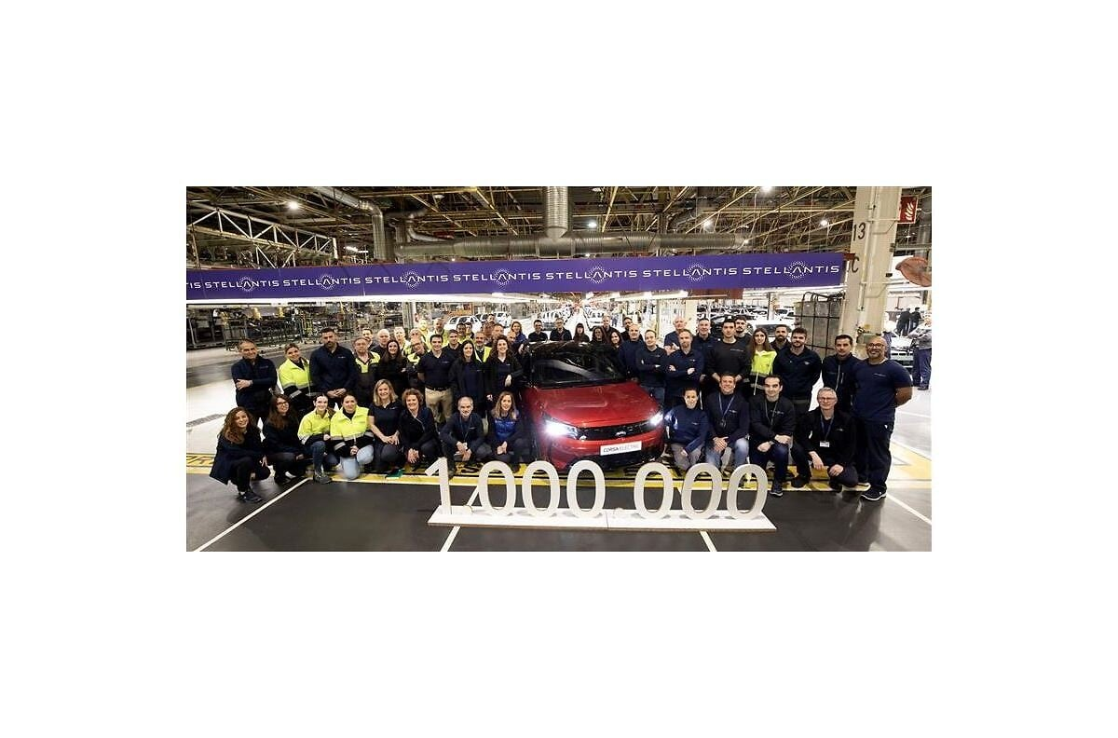

*Вредности (комбинирано) за Opel Corsa Electric со 100 kW (136 КС) според WLTP: потрошувачка на енергија 15.7-16.2 kWh/100 km, емисија на CO2 0 g/km; CO2 ознака: A.*

*Вредности (комбинирано) за Opel Corsa Electric со 115 kW (156 КС) според WLTP: потрошувачка на енергија 14.2-14.4 kWh/100 km, емисија на CO2 0 g/km; CO2 ознака: A.*

*Вредности (комбинирано) за Opel Corsa Hybrid со 81 kW (110 КС) според WLTP: потрошувачка на гориво 4.6 l/100 km, емисија на CO2 103-104 g/km; CO2 ознака: C.*

*Вредности (комбинирано) за Opel Corsa Hybrid со 107 kW (145 КС) според WLTP: потрошувачка на гориво 4.6-4.7 l/100 km, емисија на CO2 105 g/km; CO2 ознака: C.*

*Вредности (комбинирано) за Opel Corsa 1.2 со 74 kW (100 КС) според WLTP: потрошувачка на гориво 5.3-5.7 l/100 km, емисија на CO2 120-128 g/km; CO2 ознака: D.*

**Opel Corsa продолжува со својот успех уште посилно**

Бестселерот на мали автомобили на Opel отсекогаш бил омилен меѓу клиентите и експертите. Сега Opel и Corsa го слават следниот голем успех: од лансирањето на актуелната генерација на F во 2019 година, повеќе од еден милион модели - Corsa ги напуштија производните ленти во фабриката во Zaragoza во Шпанија.

А побарувачката исто така се зголеми во првиот квартал од 2025 година: бројот на нови регистрации во Европа (Е29) се зголеми за 18 % во споредба со претходниот квартал. Од лансирањето на првата Corsa во 1982 година, ширум светот се продадени околу 15 милиони единици.

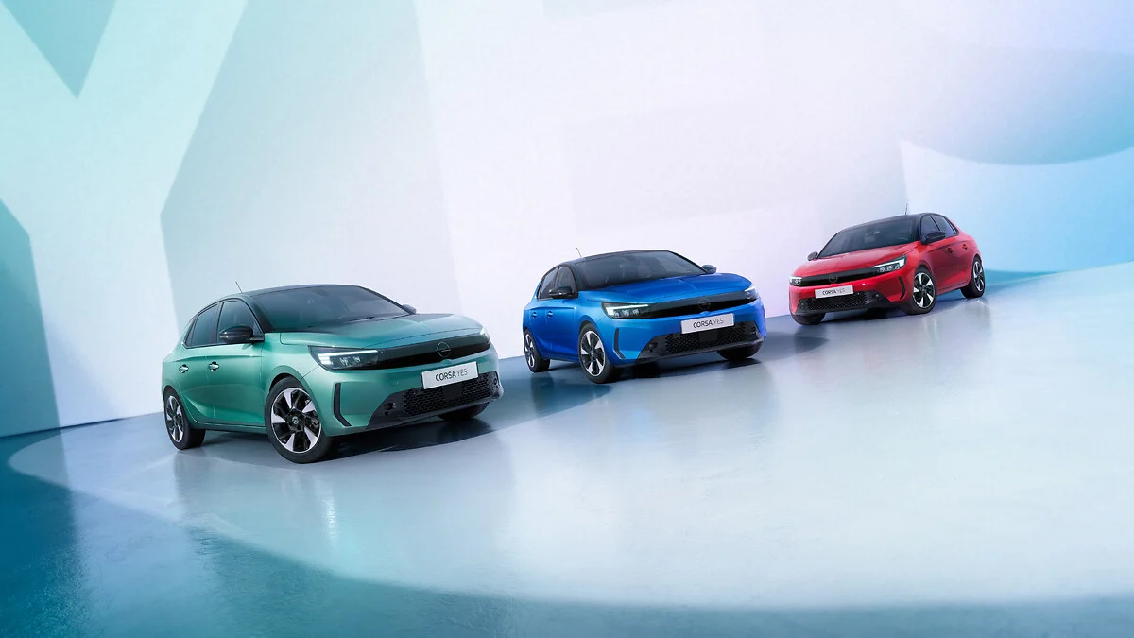

*„Нашата Corsa е апсолутен бестселер. Милионитата Corsa од сегашната генерација покажува дека клиентите навистина го сакаат нашиот мал автомобил. Со својот свеж дизајн, достапните врвни технологии и високата флексибилност спакувана во компактни димензии, ги привлекува најразновидните групи клиенти. Оваа уникатна комбинација е основна гаранција за успех во нашето портфолио*“, **изјави Florian Huettl, извршен директор на Opel & Vauxhall и управен директор на Stellantis Германија.**

Нејзиниот голем успех се одразува и со други бројки: според статистиката за регистрација на германската федерална управа за моторен транспорт (KBA), сегашната Corsa е најпродаваниот мал автомобил во Германија во последните четири години. Тој исто така беше најпродаваниот автомобил во својот сегмент во Велика Британија три години по ред (2021 до 2023 година). На овие два важни пазари, Corsa повторно го предводеше сегментот B во првиот квартал од 2025 година. Од јануари до март 2025 година, популарниот мал автомобил, исто така, влезе во првите

три во својот сегмент во земјите како Хрватска, Холандија, Норвешка и Словенија. А во Грција, Corsa беше дури и најпродаваниот патнички автомобил на пазарот во 2023 година. Бројните награди од јавноста и експертите, како што е наградата „најдобар автомобил во класата“ за 2025 година за Opel Corsa Electric и „најдобро електрично градско возило“, се исто така доказ за нејзиниот успех.

**Формула за успех: континуираниот развој на флексибилниот мал автомобил**

Постојат повеќе причини за нејзиниот успех: сегашната генерација на Corsa импресионира со својот карактеристичен дизајн, вклучувајќи го предниот дел Opel Vizor, просторот за до пет лица и достапноста на врвни технологии како што се приспособливите Intelli-Lux Matrix светла без сјај што ги прави патувањата порелаксирани и безбедни. Клиентите, исто така, имаат екстремно широк избор : од две електрични верзии до модерни хибриди со технологија од 48 волти и ефикасни мотори со внатрешно согорување. Кај Corsa можете да го изберете вистинскиот погон за речиси секој клиент и потреба.

Opel континуирано го развива својот мал автомобил, што го прави уште поатрактивен и посоодветен за секојдневна употреба за клиентите. Земете ја Corsa Electric на пример: со својата батерија од 51 kWh и моќност од 115 kW (156 КС) сега овозможува опсег без емисии до 429 km (WLTP), што е околу 6 % или до 24 km повеќе од претходно. Најдобро од двата света, клиентите можат да уживаат во проширениот опсег без да се соочат со дополнителни трошоци.

Како специјално издание Opel Corsa YES, бестселерот на мали автомобили станува исклучително шарен со што ќе ги привлече Вашите погледи, а достапен е и како електрична верзија. Сето ова ја прави најновата генерација на Corsa омилена кај клиентите, што ќе ја продолжи успешната приказна во иднина.

[](https://www.instagram.com/opel_macedonia/)

[Description : Description : Description : Description : Description : Description : Description : Description : facebook](https://www.facebook.com/opelmacedonia/)



За ЕУРОИМПЕКС

Компанијата [Еуроимпекс](https://www.euroimpex.com.mk) е основана 1990 година како мала трговска фирма за увоз-извоз. Започнува скромно и по осамостојувањето на Македонија, [Еуроимпекс](https://www.euroimpex.com.mk) е првата приватна компанија чие работење е насочено кон трговија со автомобили и моторни возила од лесна категорија уште од далечната 1992 година, со првиот увоз на Peugeot автомобили.

Соработката со брендот Opel ја започнува кон крајот на 2020та година со што прераснува во Генерален увозник и дистрибутер на брендот OPEL за Македонија, Србија, Црна Гора, Косово и Албанија; Овој успех го круниса 30 годишниот јубилеј на Еуроимпекс кој беше одбележан истата година.